**2015年全国普通高等学校招生统一考试**

**上海生物试卷**

考生注意：

1. 满分150分。考试时间为120分钟。

2． 答第Ⅰ卷前，考生务必在答题卡上用钢笔或圆珠笔清楚切写姓名、准考证号、校验码，并用铅笔正确涂写准考证号和校验码。

3． 第Ⅰ卷由机器阅卷，答案必须全部涂写在答题纷上。考生应将代表正确答案的小方格用铅笔涂黑。注意试题题号和答题纸编号一一对应，不能错位。答题需要更改时，必须将原选项用橡皮擦去，在新选择。答案不能写在试卷上，写在试卷上一律不给分。

**一、单选题（共60分，每小题只有一个正确选项）**

1．1921年弗雷德里克·班廷从狗的体内分离得到天然胰岛素。40多年后，首次人工合成结晶牛胰岛素的科学家是

A．中国人 B．加拿大人 C．美国人 D．德国人

2．轴突是神经细胞的

A．一种细胞器 B．保护结构 C．分泌物 D．突起

3．组成DNA的结构的基本成分是

①核糖 ②脱氧核糖 ③磷酸 ④腺嘌呤、鸟嘌呤、胞嘧啶 ⑤胸腺嘧啶 ⑥尿嘧啶

A．①③④⑤ B．①②④⑥ C．②③④⑤ D．②③④⑥

4．氧气透过肺泡进入毛细血管的过程是

A．全部为主动运输 B．大部分为扩散作用，少部分为主动运输

C．全部为扩散作用 D．少部分为扩散作用，大部分为主动运输

5．tRNA与mRNA碱基互补配对现象可出现在真核细胞的

A．细胞核中 B．核糖体上 C．核膜上 D．核孔处

6．在正常情况下，下列有关X染色体的叙述错误的是

A．女性体细胞内有两条X染色体

B．男性体细胞内有一条X染色体

C．X染色体上的基因均与性别决定有关

D．黑猩猩等哺乳动物也有X染色体

7．将盛有一定浓度蔗糖溶液的透析袋口扎紧后浸于蒸馏水中，下图表示透析袋中蔗糖溶液浓度与时间的关系，正确的是

时间

蔗糖溶液浓度

A

时间

蔗糖溶液浓度

B

时间

蔗糖溶液浓度

C

时间

蔗糖溶液浓度

D

8．将B型血人的红细胞和另一个人的血清混合，不发生凝集，则此血清供应者的血型可能为

A．只可能是B型 B．A型或AB型 C．B型或AB型 D．B型或O型

9．从生态学角度分析，生态系统中流动的能量最初来源于

A．光合作用 B．高能化学键 C．绿色植物 D．太阳光能

10．下列激素的生理作用相互拮抗的是

A．胰岛素与胰高血糖素 B．甲状腺素与肾上腺素

C．肾上腺素与胰高血糖素 D．生长激素与甲状腺素

11．含有2000个碱基的DNA，每条链上的碱基排列方式有

A．42000个 B．41000个 C．22000个 D．21000个

12．人体细胞有丝分裂时，产生的四分体个数是

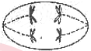A．46 B．23 C．4 D．0

13．右图是一个哺乳动物细胞的示意图，它属于

A．精巢中的细胞 B．受精卵

C．骨髓干细胞 D．雄配子

14．一段原核生物的mRNA通过翻译可合成一条含有11个肽键的多肽，则此mRNA分子至少含有的碱基个数及合成这段多肽需要的tRNA个数，依次为

A．33 11 B．36 12 C．12 36 D．11 36

15．雌性家兔体细胞中高尔基体数量最多的是

A．神经细胞 B．心肌细胞 C．乳腺细胞 D．红细胞

16．下列关于脑和脊髓的叙述中正确的是

A．脑外包有骨骼，脊髓外无骨骼 B．脑和脊髓都与反射有关

C．反射仅与脊髓有关 D．神经元细胞体位于脑和脊髓表面

17．某单细胞生物，体内不具有叶绿体但有叶绿素，它最可能是

A．真核生物 B．异养生物 C．无核膜的生物 D．有线粒体的生物

18．下列关于顶端优势的叙述中错误的是

A．顶芽生长衰弱，促进侧芽生长

B．除去顶芽，侧芽生长被抑制

C．顶芽优先生长时，侧芽生长受到抑制

D．切除顶芽，切口涂以高浓度生长素，侧芽生长抑制

19．酵母菌发酵产生CO2的摩尔数为N，在安静情况下，人消耗同样数量的葡萄糖可以产生的CO2量是

A．1/3Nmol B．3Nmol C．6Nmol D．12Nmol

20．生长在自然保护区北坡的野生稻，其叶片的两个主要生理功能是

A．吸收矿质元素和呼吸作用 B．光合作用和蒸腾作用

C．吸收水分和光合作用 D．吸收水分和蒸腾作用

21．右图为患红绿色盲的某家族系谱图，该病为隐性伴性遗传，其中7号的致病基因来自

A．1号 B．2号

1

2

3

4

5

6

7

男患者

女患者

C．3号 D．4号

22．蝌蚪变态成青蛙时，尾部消失的机制是

A．青蛙个体大，尾部相对小 B．青蛙上岸后，尾部组织脱水缩小

C．尾部功能被四肢代替 D．尾部细胞产生水解酶，细胞自溶

23．下列生命现象中不伴有ATP消耗的是

A．神经冲动的传导 B．含羞草受到刺激小叶合拢

C．葡萄糖在小肠中被吸收 D．根尖生长点细胞有丝分裂

24．在不断增长的癌组织中，癌细胞

A．通过减数分裂不断增殖 B．都有染色单体

C．都在合成蛋白质 D．DNA量都相等

25．右图为三种蜂的生存曲线。叶蜂产卵于叶上；泥蜂贮存其他昆虫的幼虫为子代的食物；蜜蜂的幼虫由工蜂直接喂养。这三种蜂的生存曲线依次是

100

50

0

生存率（%）

卵 → 成虫

甲

乙

丙

A．甲、乙、丙 B．乙、丙、甲

C．乙、甲、丙 D．甲、丙、乙

26．将胡萝卜韧皮部细胞培养成幼苗时，下列条件中不需要的是

A．具有完整细胞核的细胞 B．一定的营养物质和植物激素

C．离体状态 D．导入指定基因

27．现有黑色短毛兔和白色长毛兔，要育出黑色长毛兔。理论上可采用的技术是

①杂交育种 ②基因工程 ③诱变育种 ④克隆技术

A．①②④ B．②③④ C．①③④ D．①②③

28．显微镜目镜为10×，物镜为10×，视野中被相连的64个分生组织细胞所充满。若物镜转换为40×后，则在视野中可检测到的分生组织细胞数为

A．2个 B．4个 C．8个 D．16个

29．右图为某酶在不同温度下反应曲线和时间的关系，从图中不能获得的信息是

时间

生成物量

70℃

60℃

20℃

50℃

30℃

40℃

A．酶反应的最适温度

B．酶因热而失活

C．酶反应生成物量与时间的关系

D．酶反应速度和酶量的关系

30．某22肽被水解成1个4肽，2个3肽，2个6肽，则这些短肽的氨基总数的最小值及肽键总数依次是

A．6 18 B．5 18 C．5 17 D．6 17

31．下列关于新陈代谢的叙述正确的是

A．糖类在生物体内氧化和体外燃烧都生成CO2和H2O，释放的能量也相等

B．运动员在100m赛跑时，腿部肌肉的能量供应主要来自此时所进行的有氧呼吸

C．淀粉是贮存能量的化合物，可以为植物细胞直接供能

D．在夏季晴朗的白天，温度适宜的条件下，绿色植物光合速率等于呼吸速率

32．遇海难而漂浮在海面的人，因缺乏淡水，此人

A．血浆渗透压升高，抗利尿激素增加 B．血浆渗透压升高，抗利尿激素减少

C．血浆渗透压降低，抗利尿激素增加 D．血浆渗透压降低，抗利尿激素减少

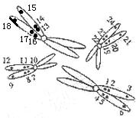33．右图是某植物细胞减数分裂中的染色体示意图。该植物的基因型为AaBbEe测交后代中绝大多数个体为aaBbEe、Aabbee，极少数为AaBbee、aabbEe。若图中染色体上的编号1是基因A的位置，则基因a、b、B的位置依次为

A．4，2，14 B．13，15，3

C．13，3，15 D．16，2，15

**二．简答题(共90分)**

**34．本题为分叉题。A适用于《生命科学》教材，B适用于《生物》教材，A和B中任选一题，两题都做以A给分。**

**A．回答有关免疫问题。**

（1）抗原的化学成分多为___________。当__________细胞表面的抗原识别受体与抗原结合时，该细胞被活化、分化出的__________细胞，制造大量的抗体分泌到血液中。

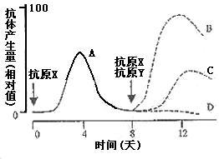（2）将一只A品系大鼠的皮肤小片移植到另一只不同品系大鼠的背部，10天后因_______________反应而脱落，这是_________细胞所起的作用。

（3）右图表示将抗原注射兔体内后抗体产生量的变化。当注入抗原X，抗体产生量的变化是曲线A。若第8天，同时注射抗原Y和X，图中表示对抗原Y的抗体产生量是曲线________；表示对抗原X的抗体产生量是曲线_________，其特点是________________________________，这是因为初次免疫反应时产生的______细胞的作用。若第8天不注射抗原X，则以后对抗原X的抗体产生量变化的是曲线_____________。

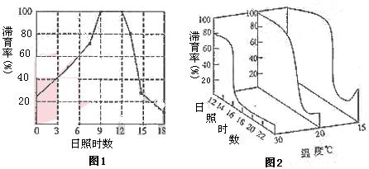**B．生物生存所依赖的无机环境因素对生物有重要作用。**

（1）图1表示玉米螟（一种昆虫）的幼虫发生滞育（发育停滞）与日照长短的关系。据图可知日照时数为____________小时，玉米螟幼虫滞育率最高；日照时数达18小时，不滞育玉米螟幼虫约占_________%，此条件也适于__________植物开花。

（2）图2表示一种夜蛾的蛹发生滞育与日照长短及温度的关系。据图可知，当温度30℃，日照时数为_________小时时，这种夜蛾的滞育率最高，达_________%；与上述相同日照条件下，温度20℃时，夜蛾蛹的滞育率达到_________%。可见夜蛾蛹发生滞育是______________________________________因素综合作用的结果。除上述因素外，影响夜蛾生长发育的无机环境因素还可能有____________________等。

（3）一般来说，影响昆虫昼夜活动的主要环境因素是______________。

**35．（9分）回答有关光合作用的问题。**

下图表示当影响光合作用的因素X、Y和Z变化时，光合作用合成量和光强度的关系。

（1）图中X1、X2、X3的差异是由于某种原因______________影响了光合作用的___________所导致。要提高大棚作物的光合作用合成量，由X3增加为X1，最常采取的简便而有效的措施是__________________________________。

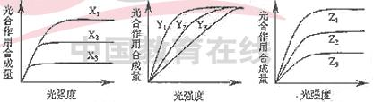（2）图中Y1、Y2、Y3的差异是由于_____________影响了光合作用的________所致。

（3）图中Z1、Z2、Z3的差异表现在光合作用中________反应的不同，如果Z因素代表植物生长发育期，则代表幼苗期、营养生长和现蕾开花期的曲线依次是__________________。

**36．（12分）本题为分叉题。A适用于《生命科学》教材，B适用于《生物》教材，A和B中任选一题，两题都做以A给分。**

A．水稻的粳性与糯性是一对相对性状，由等位基因A、a控制。已知粳性花粉遇碘呈蓝紫色，糯性花粉遇碘呈红褐色，生物小组某同学获得了某一品系水稻的种子，为了较快地鉴定出这种水稻的基因型，他们将种子播种，开花后收集大量成熟花粉。将多数花粉置于载玻片上，滴加1滴碘液，盖上盖玻片，于光学显微镜下观察到有呈蓝紫色和呈红褐色的花粉粒。下图表示在同一载玻片上随机所得的四个视野中花粉粒的分布状况。黑色圆点表示蓝紫色花粉粒，白色圆点表示红褐色花粉粒。

（1）统计上述4个视野中的两种花粉粒数目，并将结果填入下表。

| | | | | | | | |

|  |  |  |
| --- | --- | --- |
|  | 花粉粒数（个） | |
| 蓝紫色 | 红褐色 |
| 甲 |  |  |
| 乙 |  |  |
| 丙 |  |  |
| 丁 |  |  |
| 平均数 |  |  |

（2）在右上方的直角坐标内绘制表示粳性和糯性花粉粒的数量关系图（直方图）。

（3）根据统计结果，这一水稻品系中两种花粉粒数量比例约为________，由此可知该品系水稻是纯合体还是杂合体？___________。

（4）如果将此水稻的花粉进行离体培养，所得植株的基因型是___________，在一般情况下，这种植株能否产生可育后代？___________，因为____________________。

B．下面是以小麦为材料所进行的实验，请回答有关问题。

（1）将发芽的种子研磨液置于试管中，加入班氏试剂，并___________，试管中出现红黄色，说明发芽的小麦种子中含有___________________。

（2）在盛有10ml3%过氧化氢溶液的试管中，加入新鲜的发芽的小麦种子研磨液时，试管中有大量气泡生成，将点燃的卫生香插入试管，火焰变得明亮，这个实验证明发芽的小麦种子中含有________________。

（3）利用小麦叶片进行“叶绿体色素提取与分离”实验时，将盛有叶绿体色素提取液的试管经静置后置于透射光和反射光下，依次呈________和__________色。

（4）小麦幼根吸水能力最强的部位是_________区，用显微镜观察此区的徒手纵切片，可见到该区已分化出木质部，其中输送水分的是_____________。

（5）为了研究小麦染色体数目、大小和形态特征，应以显微镜观察并计数小麦根尖的分生区处于_________期的细胞染色体。若以适宜浓度的秋水仙素处理培育中的小麦幼苗根部，则此根尖分生组织细胞中的染色体与处理前相比较，其数目________。

（6）若利用小麦的根毛细胞进行质壁分离实验，由于观察的细胞无色透明，为了取得更好的观察效果，调节显微镜的措施是：_____________________________。

（7）现有在培养皿中萌发至3cm的小麦幼苗，罩以侧面开一个小孔的纸盒，胚芽鞘弯向小孔生长。请设计一个实验方法，在细胞水平上证明，向光一侧细胞生长慢，背光一侧细胞生长快：___________________________________________________。

**37．（10分）回答有关真核细胞中遗传信息及其表达的问题。**

（1）将同位素标记的尿核苷（尿嘧啶和核糖的结合物）加入细胞培养液中，不久在细胞核中发现被标记的__________、__________、___________。

（2）将从A细胞中提取的核酸，通过基因工程的方法，转移到另一种细胞B中，当转入____________时，其遗传信息在B细胞中得到表达并能够复制传给下一代，当转入____________时，在B细胞中虽能合成相应的蛋白质，但性状不会遗传。

（3）已知某基因片段碱基排列如右图。由它控制合成的多肽中含有“—脯氨酸—谷氨酸—谷氨酸—赖氨酸—”的氨基酸序列。（脯氨酸的密码子是：CCU、CCC、CCA、CCG；谷氨酸的是GAA、GAG；赖氨酸的是AAA、AAG；甘氨酸的是GGU、GGC、GGA、GGG。）

（1）翻译上述多肽的mRNA是由该基因的________链转录的（以图中①或②表示），此mRNA的碱基排列顺序是：__________________________________。

①—GGCCTGAAGAGAAGT—

②—CCGGACTTCTCTTCA—

（2）若该基因由于一个碱基被置换而发生突变，所合成的多肽的氨基酸排列顺序成为“—脯氨酸—谷氨酸—甘氨酸—赖氨酸—”。写出转录出此段多DNA单链的碱基排列顺序：____________________________。

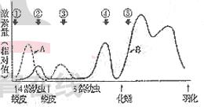**38．（10分）**昆虫变态是指其一生要经过卵、幼虫、蛹和成虫四个发育阶段，变态是与保幼激素和蜕皮激素有关的，两者共同作用进，保持幼虫状态并蜕皮成下一龄幼虫；而当保幼激素分泌量减少后就化蛹。家蚕发育到四龄末就吐丝结茧和化蛹，蛹再羽化成为成虫。超龄期的幼虫体大，所结的茧大，产丝也多。下图表示家蚕从4龄到羽化阶段①～⑤时期体内二种激素量的变化。昆虫学家已经找到一种具有激素A活性的人工合成物质C和能抑制激素A生物合成的物质D，并已经应用于农业生产。据图分析回答：

（1）图中A是______________，B是________________。

（2）为了提高蚕丝产量需要让蚕儿结出更大的茧，应在图中①～⑤发育时期的_____时期采用_____________________措施，目的是____________________________，从这种幼虫发育出的成虫，其子代能否结大茧？__________。因为：________________。

（3）和家蚕同属鳞翅目昆虫的菜青虫，对杀虫剂产生抗性，昆虫学家利用激素的作用原理成功防治菜青虫。试说明其方法和原理：_______________________________

____________________________________________________________________________________________________________

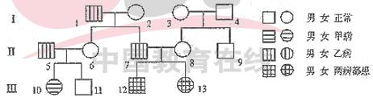**39.(15分)**在一个远离大陆且交通不便的海岛上，居民中有66%为甲种遗传病（基因为A、a）致病基因携带者。岛上某家族系谱中，除患甲病外，还患有乙病（基因为B、b），两种病中有一种为血友病，请据图回答问题：

（1）______病为血友病，另一种遗传病的致病基因在_________染色体上，为______性遗传病。

（2）Ⅲ—13在形成配子时，在相关的基因传递中，遵循的遗传规律是：______________。

（3）若Ⅲ—11与该岛一个表现型正常的女子结婚，则其孩子中患甲病的概率为___________。

（4）Ⅱ—6的基因型为____________，Ⅲ—13的基因型为__________。

（5）我国婚姻法禁止近亲结婚，若Ⅲ—11与Ⅲ—13婚配，则其孩子中只患甲病的概率为_________，只患乙病的概率为___________；只患一种病的概率为________；同时患有两种病的概率为________。

**40．（12分）**萝卜贮藏根组织细胞中是否存在蛋白质和DNA？某生物小组对此进行研究，他们从网上查阅资料得知：①蛋白质在10%NaCl溶液中可沉淀析出；②在蛋白质溶液中，加入双缩脲试剂，溶液呈现特有的颜色；③DNA溶于10%NaCl溶液但在95%酒精中呈白色絮状沉淀，析出。

实验材料：白萝卜。

实验用具：粉碎机、烧杯、漏斗、试管、滤纸、玻棒、镊子、载玻片、天平、纱布。

药品及试剂：蒸馏水、NaCl、95%酒精、甲基绿染液、双缩脲试剂、蛋白质标准样品。

请你根据所提供的条件参与实验设计并完成实验。

一、材料处理：___________________________________________________________

________________________________________________________________________

二、提取：_____________________________________________________________

_______________________________________________________________________

三、鉴定及结果：

_______________________________________________________________________

四、讨论：

1．蛋白质在萝卜贮藏根组织细胞中所起的作用是______________________。

2．DNA主要来自萝卜贮藏根组织细胞的______________。

**41．（12分）回答下列有关生态的问题。**

（1）大气中二氧化碳的浓度，在陆生植物繁茂的北半球中纬度地区冬季高于夏季，呈现明显的季节变化。这是因为：_______________________________________

_________________________________________________________________。

（2）右图表示一个森林生态系统中的食物网，图中数字表示该生物的个体数量，括号内的数字表示该生物的平均体重。椐图回答：

1）该食物网中占据第三营养级的生物有A—I中的____________。

2）若初级消费者中，________被除去，则对该生态系统能量流动的影响最大。

3）若除去G后，在一定时间内，生产者数量将______________。

（3）南方某地有一片热带雨林，最初碳积蓄量500吨/公顷，此时，总生产量每年为60吨/公顷，叶的呼吸量为24吨/公顷，生长量为5吨/公顷。已知总生产量=生长量+枯死量+呼吸量，则该地的净生产量是__________吨/公顷，非同化器官的呼吸量是__________吨/公顷。

1）该林地因人为破坏，碳积蓄量逐年下降，降至200吨/公顷时，该林地进一步被开垦为农田的5年间，碳积蓄量每年减少20吨/公顷。5年

后退耕还林，退耕还林后的60年内，碳积蓄量以每年5吨/公顷的增加，在右图中标出退耕还林后的160年内该林地的碳积蓄量的变化，从该图可读出，要恢复到该片雨林最初的碳积蓄量需要_________年。

2）通过本例，请从保护森林的意义及生态学的角度谈谈你的感想：____________

___________________________________________。

**2005年全国普通高等学校招生统一考试**

**上海生物试卷答案**

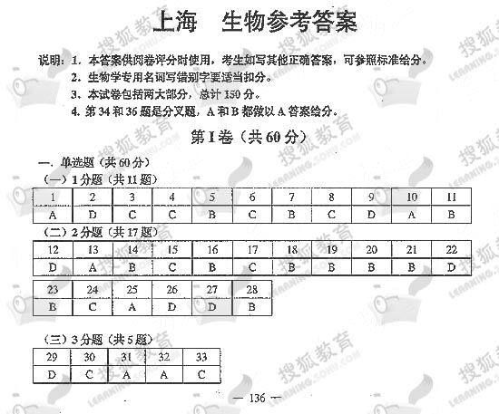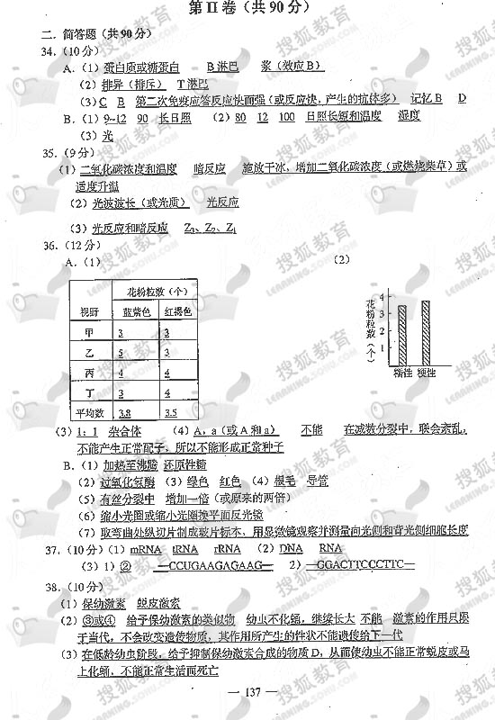

39. （1）乙 常 隐 （2）基因的自由组合规律 （3）11% （4）AaXBXb aaXbXb  (5)1/6 1/3 1/2 1/6

40. 一、材料处理

1．称取50g萝卜冼净切块，加水30ml，粉碎机粉碎，将匀浆经纱布过滤。

二、提取

1．向经纱布过滤得到的滤液中加入10%NaCl，直至沉淀析出。经滤纸过滤，将滤纸上的沉淀物放入试管中，加入1ml蒸馏水，振荡，用于蛋白质鉴定。

2．除去蛋白质的滤液中，加入95%酒精，用玻棒轻轻搅拌，见有白色絮状沉淀产生，经滤纸过滤，用镊子将滤纸上的絮状沉淀置于载玻片，用于DNA鉴定。

三、鉴定及结果

1．在用于蛋白质鉴定的试验试管中，加入双缩脲试剂，产生呈色反应，同时将蛋白质标准样品和1ml蒸馏水放入另一试管，加入双缩脲试剂产生呈色反应。观察到两试管中颜色基本一致，说明试验试管中有蛋白质存在。

2．在用于DNA鉴定的载玻片上，滴加甲基绿染液，DNA呈现蓝绿色，说明该白色絮状沉淀为DNA。

3．通过对白萝卜贮藏根匀浆液的检测，说明有蛋白质和DNA的存在。

四、讨论

1．是细胞膜等生物膜的结构成分，酶等功能蛋白质的组成成分，也是糊粉粒等贮存蛋白质的成分。

2．细胞核

41. (1)夏季气温和光照都合适，光合作用旺盛，二氧化碳被植物吸收。冬季则光合作用减弱。 （2）1）FGIH 2）E 3）减少 （3）15 20 1）见图 110年 2）森林可促进水循环，保持水土；防风固沙；调节气候；净化空气等。而生物原始群落在调节和保护环境方面的功能优于人工林。从本例来看，一个较稳定的森林生态系统，一旦被人为破坏，要恢复到接近原来的生态状况，是十分困难的，所以保护森林，对维护生态环境的稳定十分重要。